**Новицкая Марьяна**

25.06.1838 – крестная мать Агаты, дочери Жилко Юстына Михалова и Насты с деревни Недаль (НИАБ 136-13-636, л.93, №60/1835-р (коп)).

**НИАБ 136-13-636** Лист 93. **Метрическая запись №60/1838-р (коп).**

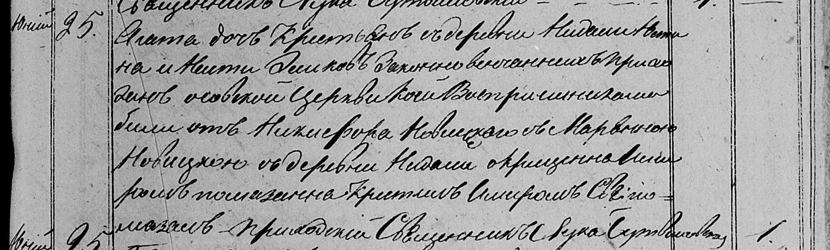

Мстижская Крестовоздвиженская церковь церковь. 25 июня 1838 года. Метрическая запись о крещении.

Жилко Агата – дочь крестьян с деревни Недаль, прихожан Осовской церкви: Жилко Агата Юстынова, деревня Недаль.

Жилко Юстын – отец: Жилко Юстын Михалов, деревня Недаль.

Жилко Наста – мать: Жилко Наста, деревня Недаль.

Новицкий Никифор - крестный отец.

Новицкая Марьяна– крестная мать: Новицкая Марьяна, деревня Недаль.

Бутвиловский Лука– приходской священник.